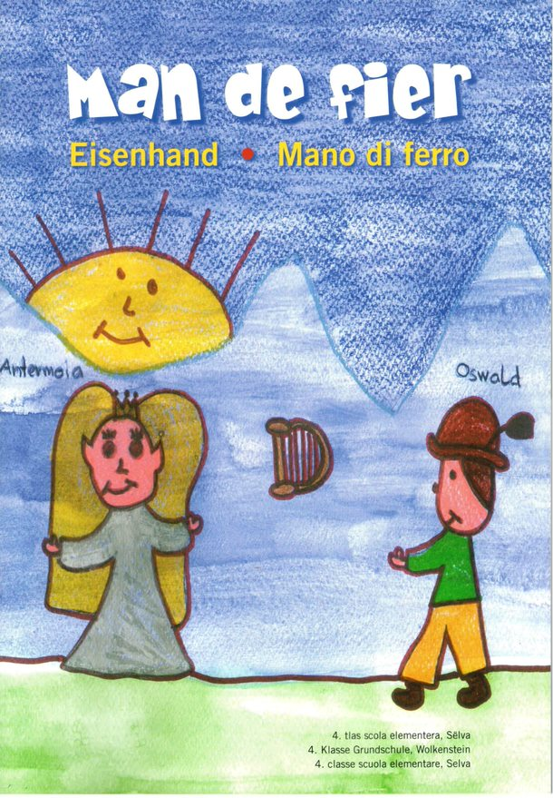

**Man de fier - Eisenhand - Mano di ferro**

Museum dla Scola dla Zità de Bulsan

Assessorat ala Cultura y Spetacul

Schulmuseum der Stadt Bozen

Assessorat für Kultur und Schauspiel

Museo della Scuola della Città di Bolzano

Assessorato alla Cultura ed allo Spettacolo

Dat ora dala Union di Ladins de Gherdëina

Provinzia Autonoma de Balsan - Südtirol

Cultura Ladina

Grafische Gestaltung und Druck:

Kraler Druck, Brixen und Vahrn

März, 2005

**Proiet dla 4. tlas scola elementera de Sëlva, ann de scola 2003/04**

**Projekt der 4. Klasse Grundschule von Wolkenstein, Schuljahr 2003/04**

**Progetto della 4. classe scuola elementare di Selva, anno scolastico 2003/04**

Nëus son i sculeies che à laurà pea a fé chësc liber:

Wir sind die Schüler, die an diesem Buch mitgearbeitet haben:

Noi siamo gli alunni che hanno collaborato a realizzare questo libro:

**Gabriel Demetz, Emily Brugnoli, Theo Demetz, Carolina Bussolino, Davide Denaro, Liuba Comploi, Emanuele Dirler, Martina Costa, Nicola Giorgi, Sofia Forni, Andrea Meraner, Natalie Hofer, Kilian Mussner, Romy Lambacher, Alexander Perathoner, Christina Perathoner, Viktor Ploner, Sara Plancker, Daniel Runggaldier, Miriam Runggaldier, Ivan Senoner, Verena Senoner, Sara Villgrattner**

Rengrazion de cuer nosc maestri:

Ein herzlicher Dank geht an unsere Lehrpersonen:

Ringraziamo di cuore i nostri insegnanti:

**Petra Senoner, Frieda Moroder, Karin Gruber y Guido Senoner**

y la direzion dla Scola Elementera de Sëlva

Dat ora dala Union di Ladins de Gherdëina ann 2005

streda Rezia 83 • 39046 Urtijëi • Tel. 0471 796 870 • Fax 0471 781 570

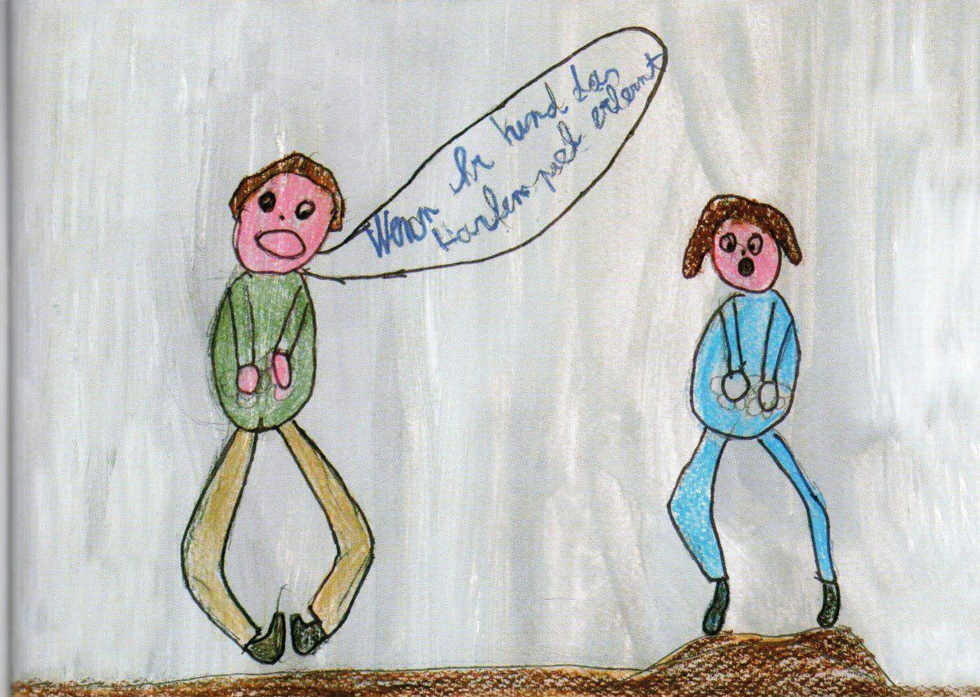

Dan truep ani vivova n mut, che ova inuem Oswald, cun si oma tl Ciastel de Sëlva.

N dij che l fova l ciantautëur scialdi cunesciù Oswald von Wolkenstein. Canche l fova mo n pitl mut ti fovel unì dit a si oma che l ne n’ëssa nia dassù mparé a suné l’erpa. Sce l ëssa mpo mparà chësc ert ëssel abù na vita desfertuneda.

Vor vielen Jahren lebte ein Junge namens Oswald mit seiner Mutter in der Burg von Wolkenstein. Man sagt, es wäre der berühmte Minnesänger Oswald von Wolkenstein gewesen. Als er noch ein junger Knabe war, sagte man der Mutter Oswalds voraus, dass er das Harfenspiel nicht erlernen solle. Falls er es trotzdem lerne, würde er ein trauriges Leben haben.

Tanti anni fa un bambino di nome Oswald viveva con sua madre nel castello di Selva. Si dice che fosse stato il famoso cantante Oswald von Wolkenstein. Quando era ancora un bambino si diceva alla madre che Oswald non dovesse imparare a suonare l’arpa, altrimenti avrebbe avuto una vita triste e sconsolata.

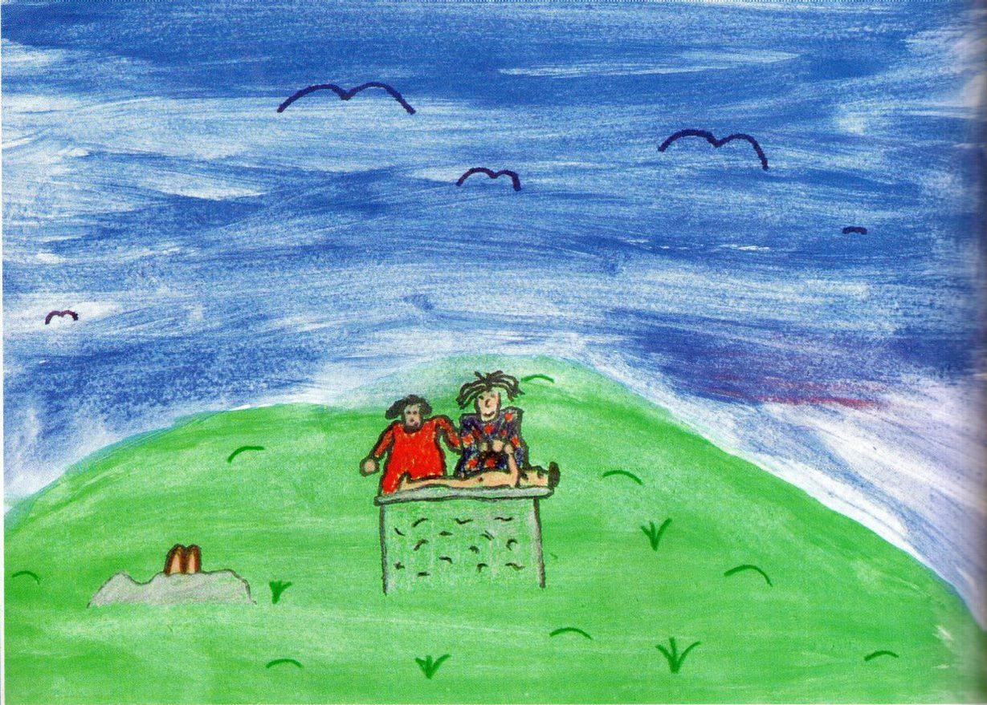

Perchël l ova si oma purtà tla Val de Chedul, su dala Ganes. Chëstes fova de tel cërta ëiles che ova ncantà la mans de Oswald acioche l ne n’ëssa nia pudù pië ite n strumënt de mujiga zënza l rumpì.

Darum brachte die Mutter ihren Sohn ins Chedultal zu den Ganes (Wildfrauen) hinauf. Diese waren merkwürdige Frauen, die ihm die Hände verzauberten, damit er kein Musikinstrument angreifen könne ohne es zu zerbrechen.

Per quel motivo la madre condusse suo figlio dalle Ganes (donne selvagge), nella Valle del Chedul. Queste stregarono a Oswald le mani in modo che non potesse più toccare uno strumento musicale, senza romperlo.

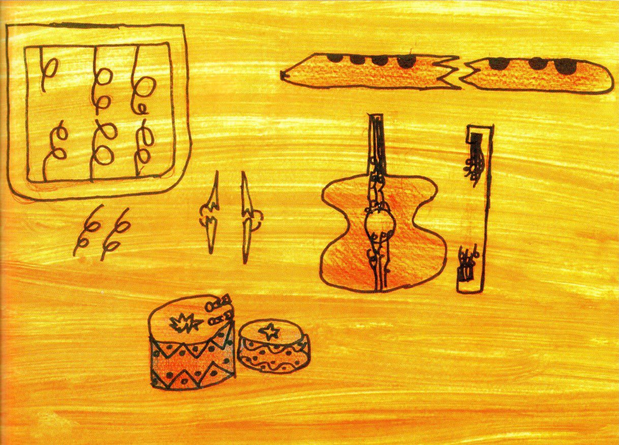

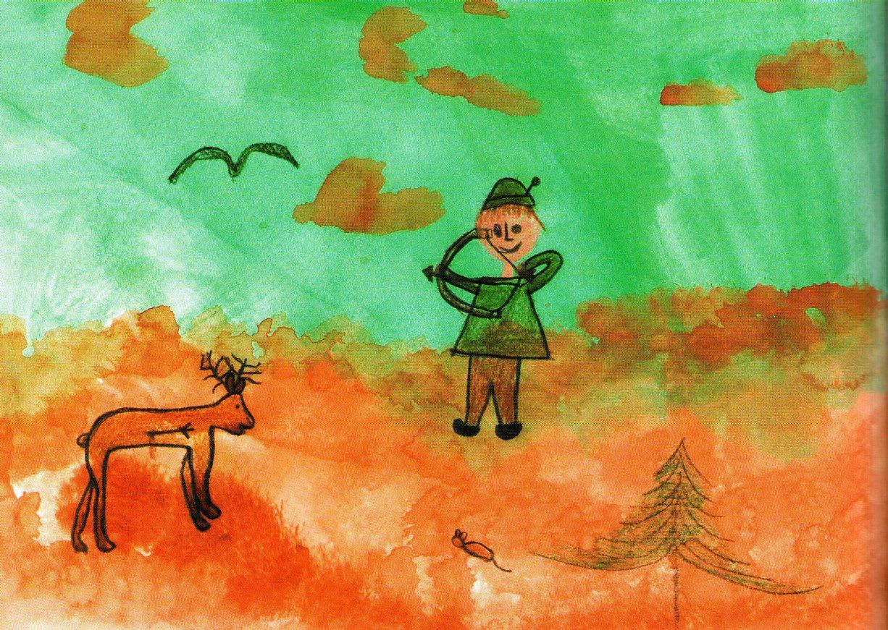

N valgun ani do fovel jit n di sun l Molignon a ciacia.

Einige Jahre später ging er auf den Molignon, um dort zu jagen.

Anni dopo, divenuto un bravo cacciatore, Oswald si recò al Monte Molignon.

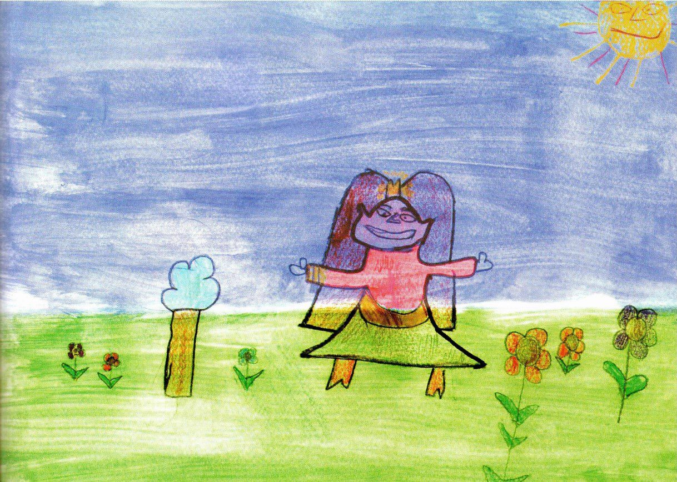

Oswald fova ruvà sun n pra plën de ciofs, ulache l ova udù na blòta muta. Ëila sunova de bela meludies sun si erpa.

Er kam zu einer blühenden Wiese, wo er eine Elfe sah. Sie spielte wundervolle Klänge auf ihrer Harfe.

Raggiunse un prato fiorito sull’Alpe di Siusi, dave scoprì un’elfa che faceva uscire dei suoni meravigliosi dalla sua arpa.

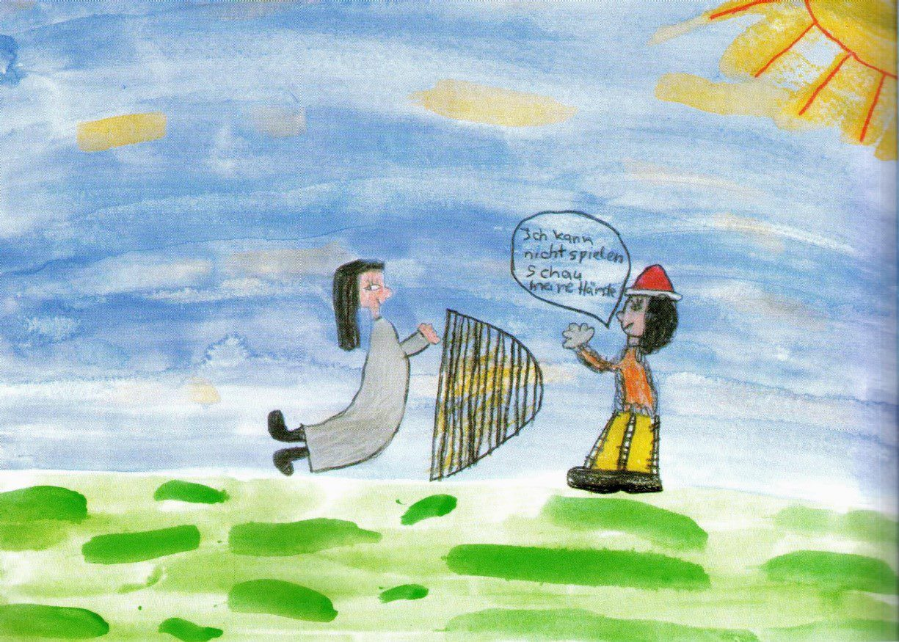

A Oswald ti batovel dassënn l cuer y l se ova prësc namurà de ëila. Do che l surëdl se n fova jit dojù ne fovel plu nia da udëi.

Oswald wurde es gleich warm ums Herz und er verliebte sich sofort in sie. Nach dem Sonnenuntergang verschwand alles.

A Oswald si scaldò subito il cuore e lui si innamorò dell’elfa. Dopo il tramonto scomparve tutto.

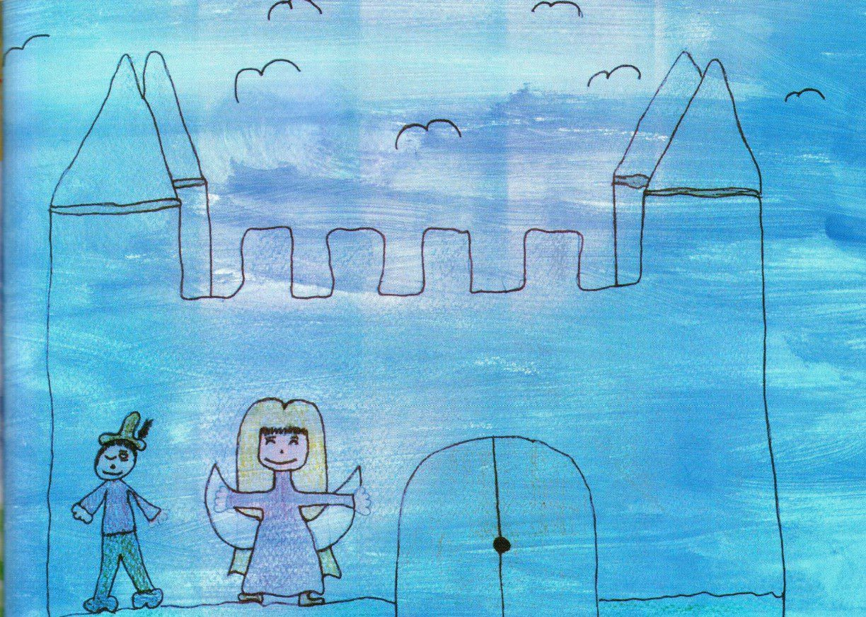

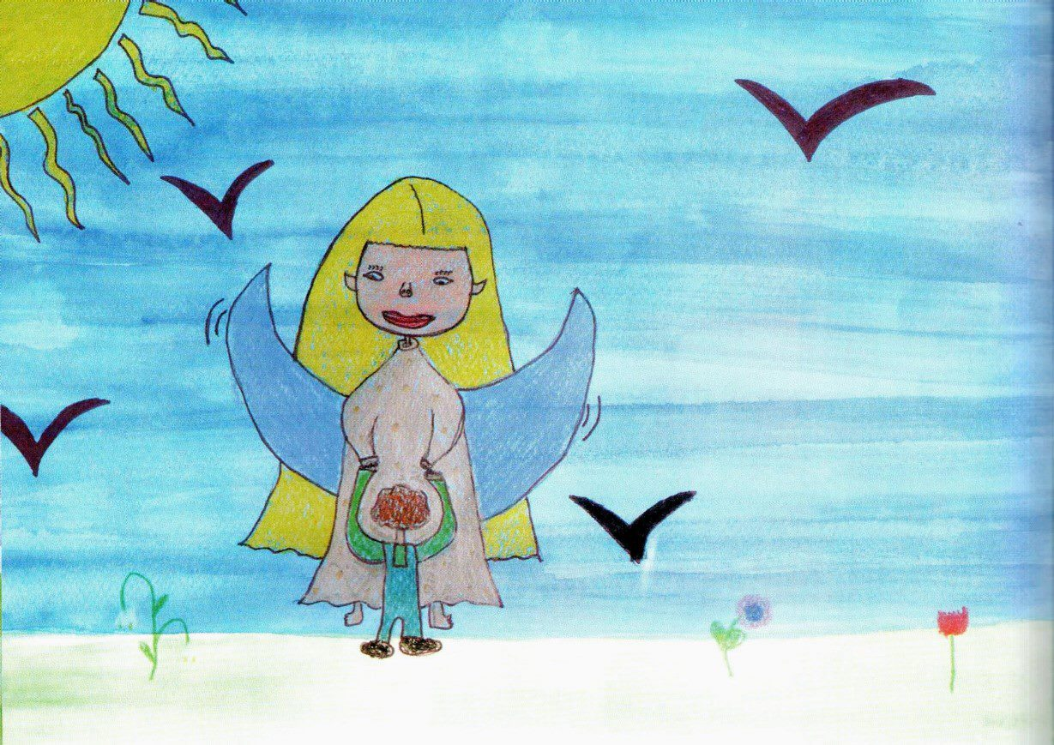

Uni di jivel śën su sun l bel gran pra da ciofs. L setimo di se ovel nfidà l prim iede a rujené cun ëila. Oswald ti ova damandà: “Bela muta, co es’a inuem?“

An den darauffolgenden Tagen kehrte er wieder zu dieser Blumenwiese zurück. Am siebten Tag redete sie zum ersten Mal mit ihm. Oswald fragte sie: „Schöne Elfe, wie heißt du?“

I giorni seguenti Oswald tornò al prato fiorito. Il settimo giorno osò parlarle la prima volta. Le chiese: “Bella elfa, come ti chiami?“

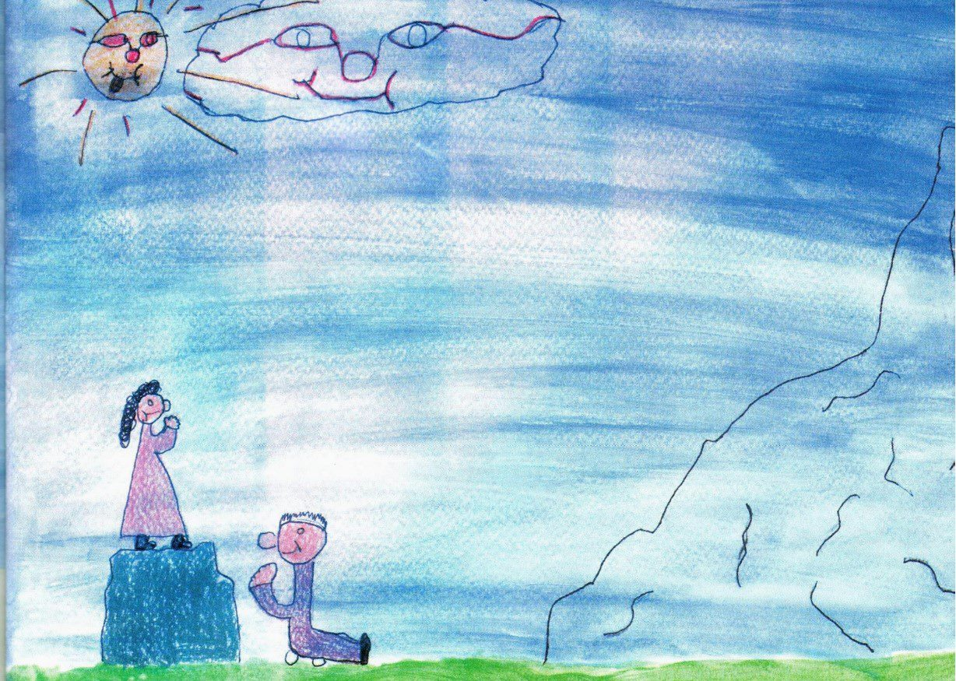

La ti ova respundù lessù: “Ne posse danz nia te dì mi inuem, ma ulache sté posses gën savëi. Ie sté tl Ciadenac jit sot.“

Daraufhin antwortete sie: „Leider darf ich dir meinen Namen nicht verraten, aber wo ich wohne, darfst du wissen. Ich wohne im versunkenen Rosengarten.“

Lei rispose: “Purtroppo non ti posso rivelare il mio nome; ti posso solo suggerire, dove abito. Abito nel Catinaccio scomparso.“

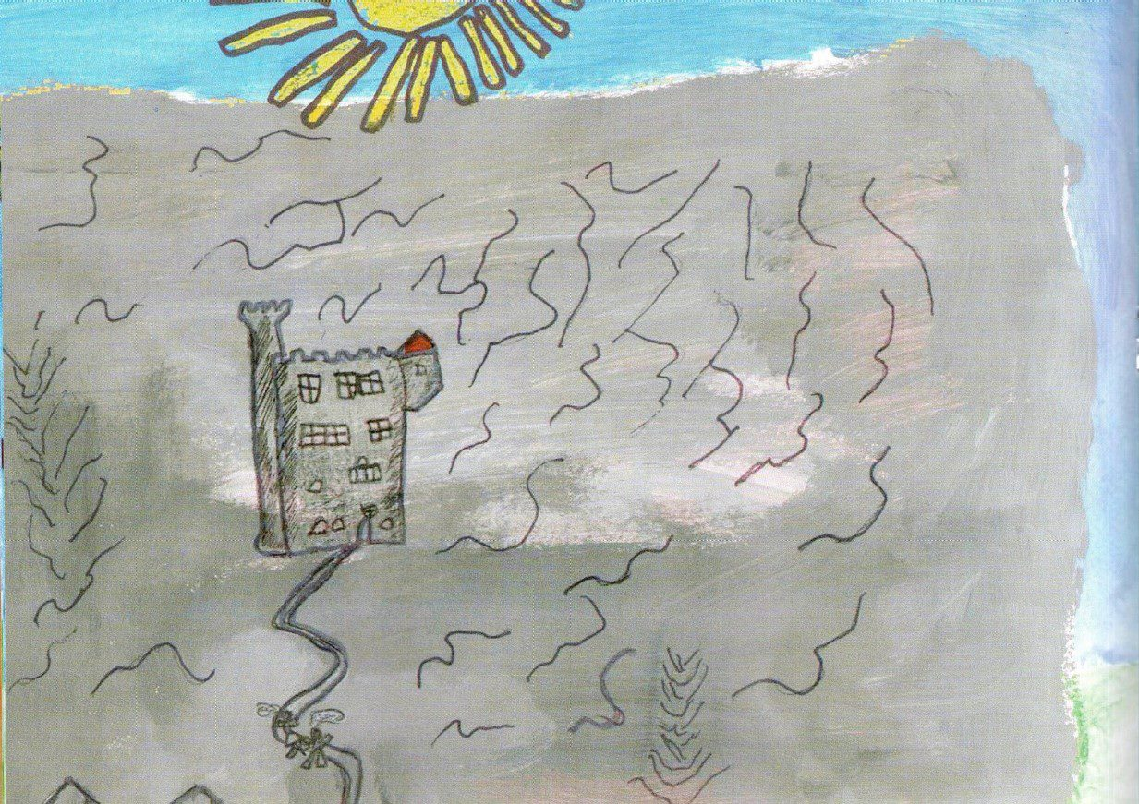

Oswald fova jit a cësa per ti cunté a si oma dla blòta muta cun l’erpa. Dala gran legrëza ne fovel belau nia bon de rujené: “Mami, ie é mparà a cunëscer na blòta muta!“ L’oma ti ova damandà: “Co à pa inuem chësta blòta muta?“ “Ne posse danz no l savëi!“, ovel respundù cun mueia.

Oswald ging nach Hause um seiner Mutter von der wunderschonen Elfe mit der Harfe zu erzählen. Er konnte vor lauter Aufregung kaum reden. „Mutter, ich habe eine Elfe kennengelernt.“ Die Mutter sagte daraufhin: „Ach so, wie heißt denn die kleine nette Elfe?“ „Ich darf es leider nicht wissen!“, antwortete er mit trauriger Stimme.

Oswald tornò a casa per raccontare a sua madre della bellissima elfa arpista. Non riusciva a parlare da quanto era eccitato. “Mamma ho conosciuto un’elfa.“ Allora sua madre chiese: “Ah, come si chiama questa donna misteriosa?“ “Purtroppo non posso saperlo!“, le rispose Oswald, con voce triste.

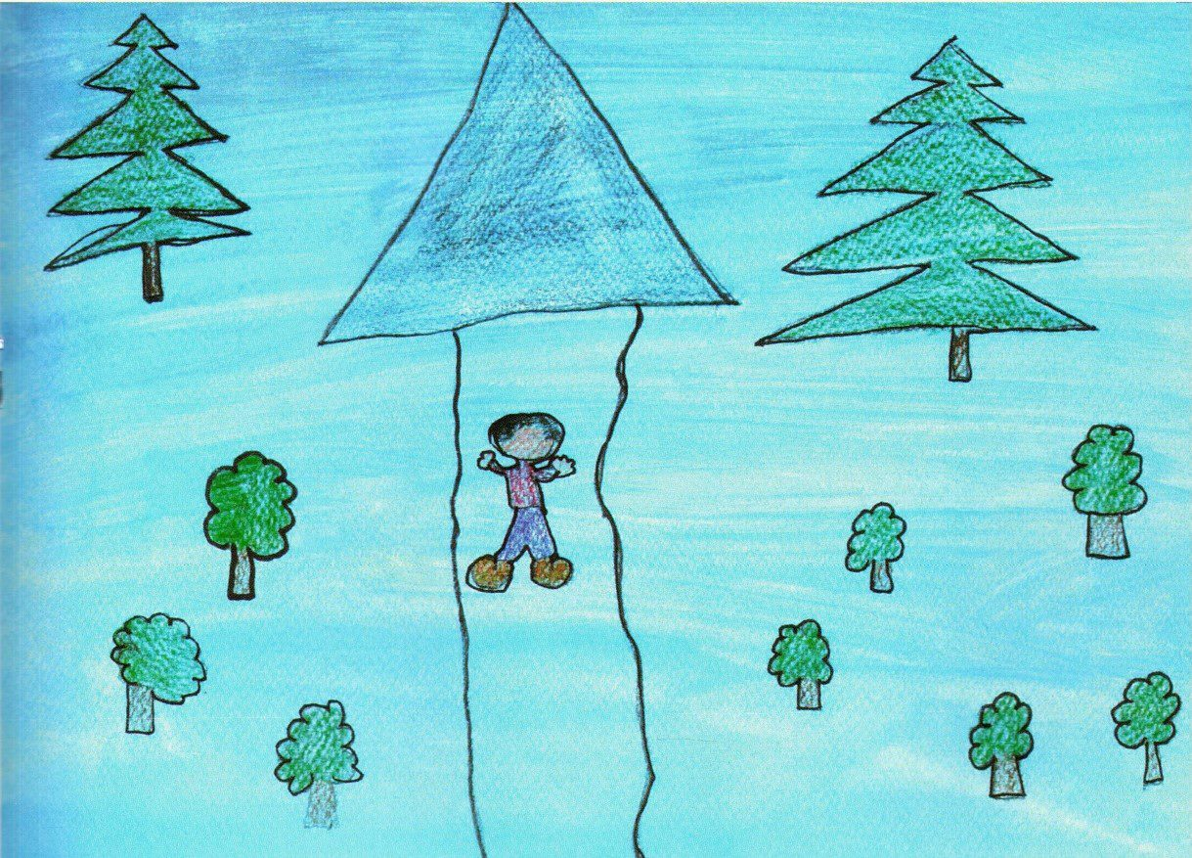

N di danterëures fovel pià via per jì tl bosch a ciacia. L fova chiet defin y feter da temëi, n ne pudova nia audì l cianté di uciei, l fova coche sce l bosch fossa mort ora. Povester se ova i tieres mé ascundù te si ncësa?

An einem späten Nachmittag machte er sich auf den Weg, um in den Wald zu gehen und um dort Waldtiere zu jagen. Es war totenstill und schon etwas unheimlich, man konnte kein Gezwitscher hören, es war, als wäre der Wald ausgestorben.

Vielleicht hatten sich die Tiere ja nur in ihren Bau zurückgezogen?

Un tardo pomeriggio si recò nel bosco, per cacciare animali selvatici. C’era un silenzio un po’ troppo paranormale e non si sentiva un cinguettio; sembrava che il bosco fosse morto. Forse gli animali si erano ritirati nelle loro tane?

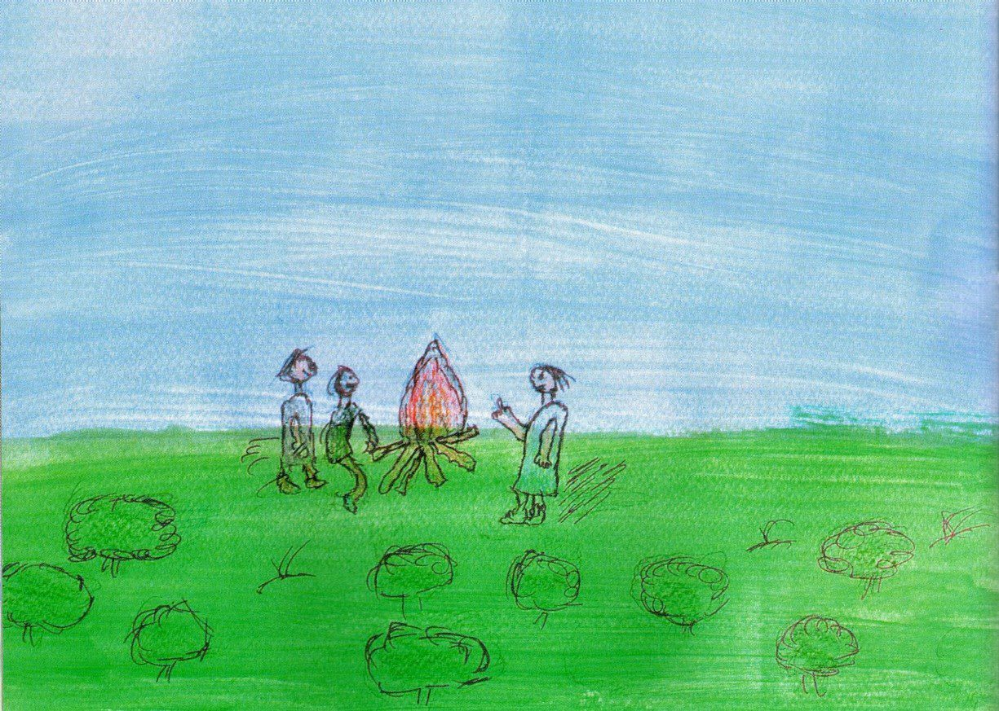

Ngali ova Oswald udù n fuech da dalonc. L ova audì de tel fetra ujes d’ëiles. Oswald ti fova jit do ala ujes y ova udù n bel fuech. Ntëurvia fovel sentà de tel ëiles. Tosc se ovel ntendù che l fova Cristanes y nsci les spiovel da do n lën da flëura. Ëiles rujenova dla bela muta.

Plötzlich sah Oswald ein Flackern in der Ferne. Er hörte seltsame Frauenstimmen. Oswald ging den Stimmen nach und sah ein Lagerfeuer, um das Frauen saßen. Die redeten miteinander. Bald bemerkte er, dass es Cristanes waren und er belauschte sie hinter einem blühenden Baum. Sie redeten über die Elfe.

All’improvviso Oswald avvistò una luce lontana, sentì delle strane voci femminili. Oswald le seguì fino a scoprire un piccolo fuoco, intorno al quale erano sedute delle donne. Dopo poco tempo capì che erano “Cristanes“. Subito si nascose dietro un albero in fiore e le origliò. Stavano parlando dell’elfa.

I

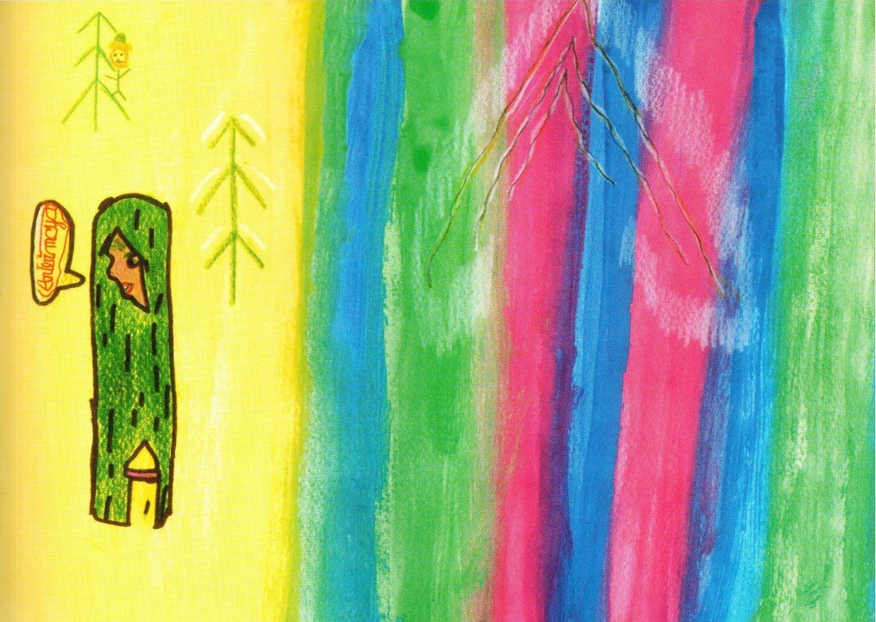

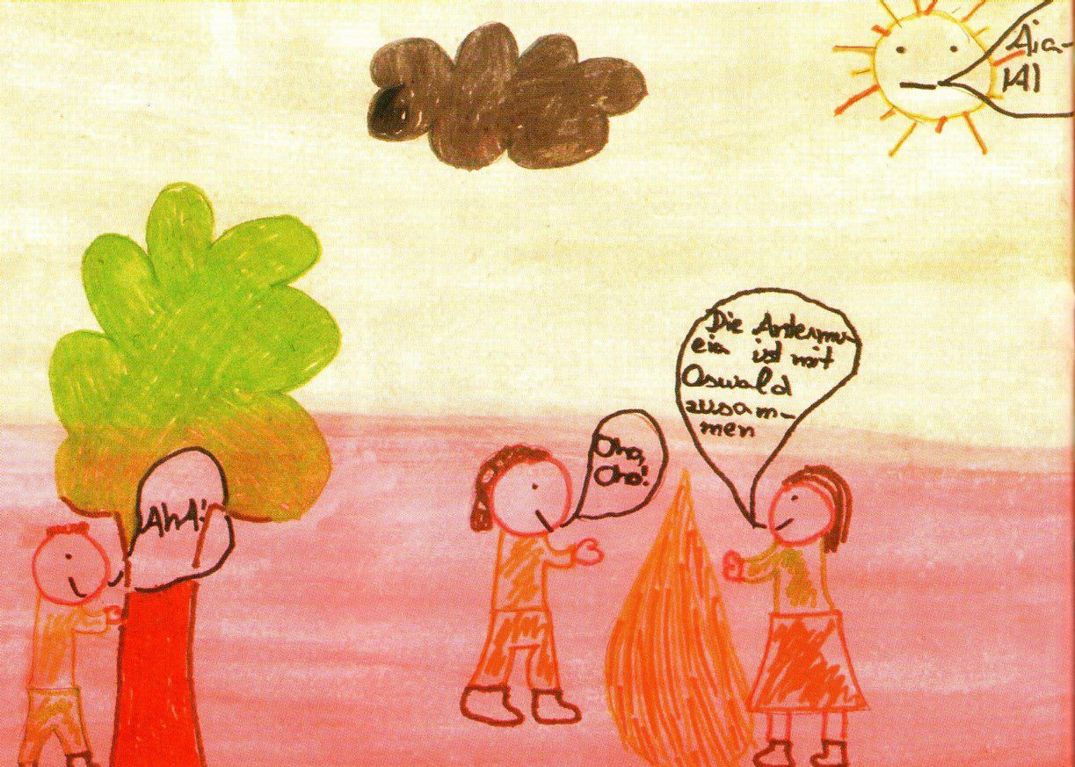

Ora de nia ova dit na Cristana: “Es’a tu audì la nueva, che Oswald uel maridé Antermoia?“

Canche l ova audì l inuem dla bela muta fovel restà sciche ncantà.

Auf einmal sagte eine Cristana: „Hast du von der erstaunlichen Nachricht gehört, dass Oswald Antermoja heiraten will?“ Als er den Namen der Elfe hörte, blieb er wie erstarrt stehen.

Ad un tratto sentì una annunciando: “Hai sentito la sorprendente notizia di Oswald che vuole sposare l’elfa Antermoja?“ Scoperto il nome dell’elfa, restò impietrito.

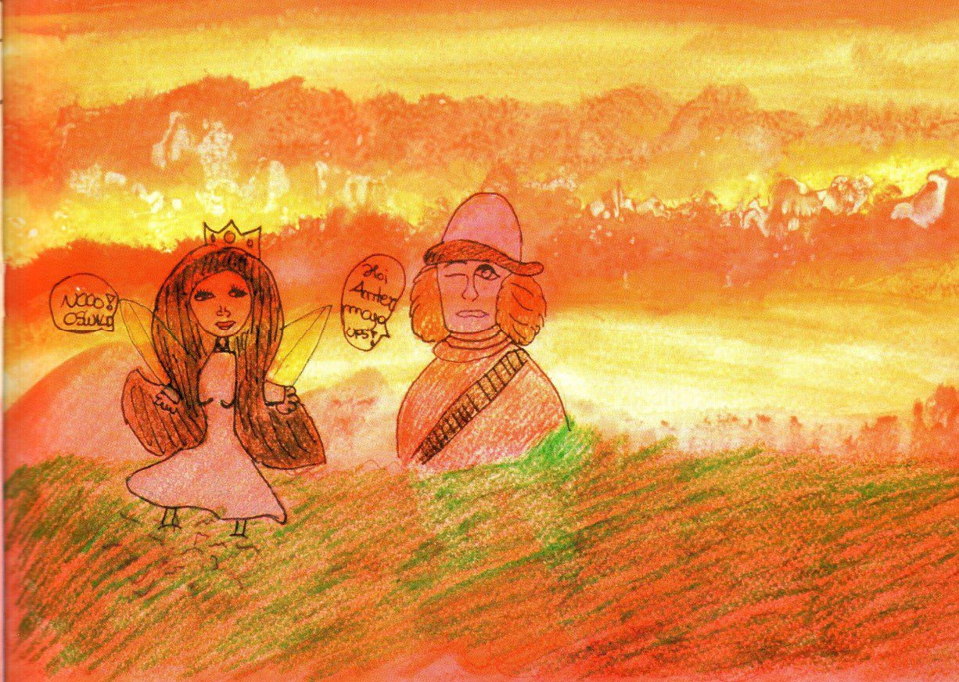

L fova mpo jit do n pez inant zënza pensé do plu giut. La Cristanes rujenova mo inant de Oswald y dla bela Antermoia. Canche l fova inò ruvà sun l pra ova Oswald saludà Antermoia, la cherdan per inuem.

Trotzdem ging er ohne lange darüber nachzudenken nach einer Weile weiter. Die Cristanes redeten weiter über Oswald und die Elfe Antermoja. Als er wieder zur Wiese zurückkehrte, begrüßte Oswald Antermoja und nannte sie beim Namen.

Nonostante ciò, se ne andò senza pensare a lungo. Le Cristanes continuarono a parlare di Oswald e Antermoja. Quando ritornò al prato dell’Alpe di Siusi, salutò Antermoja chiamandola per nome.

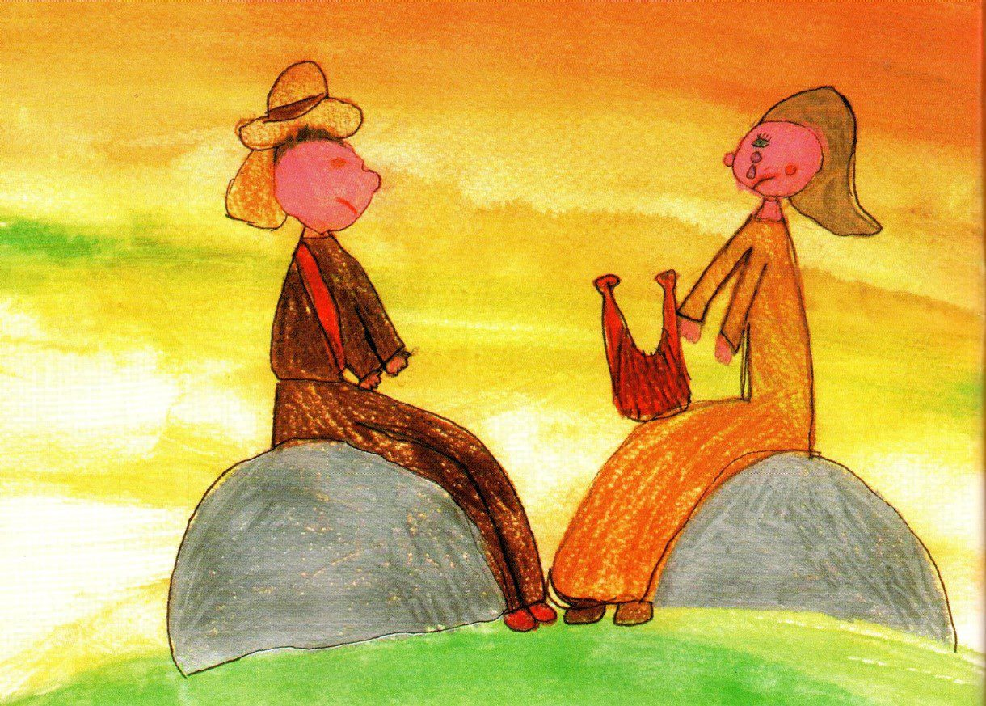

Antermoia ova scumencià a bradlé y de gran legrimes ti regurova ju per la masseles. La fova tan despereda! Pona ti ovela scincà a Oswald la bela erpa.

Da kullerten ihr die Tränen aus den Augen die Wangen entlang. Sie war so verzweifelt! Daraufhin schenkte sie Oswald die wundervolle Harfe.

Le scesero le lacrime per le guance. Era dispiaciuta dell’accaduto. In seguito regalò ad Oswald la sua bellissima arpa.

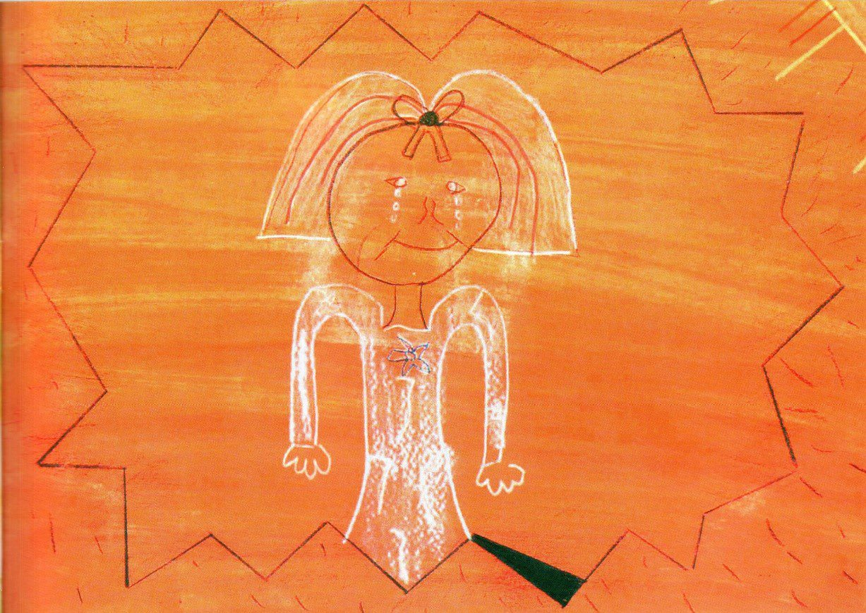

Te n colp se ova rumpì su l fonz y Antermoia ne fova nia plu da udëi y no da audì.

Sasc se rumpiva su.

Plötzlich brach der Boden ein und auf einmal war sie nicht mehr zu sehen und zu hören. Steine brachen auf.

Ma all’improvviso le pietre si spezzarono e il terreno si aprì e, proprio in quel momento, l’elfa scomparve.

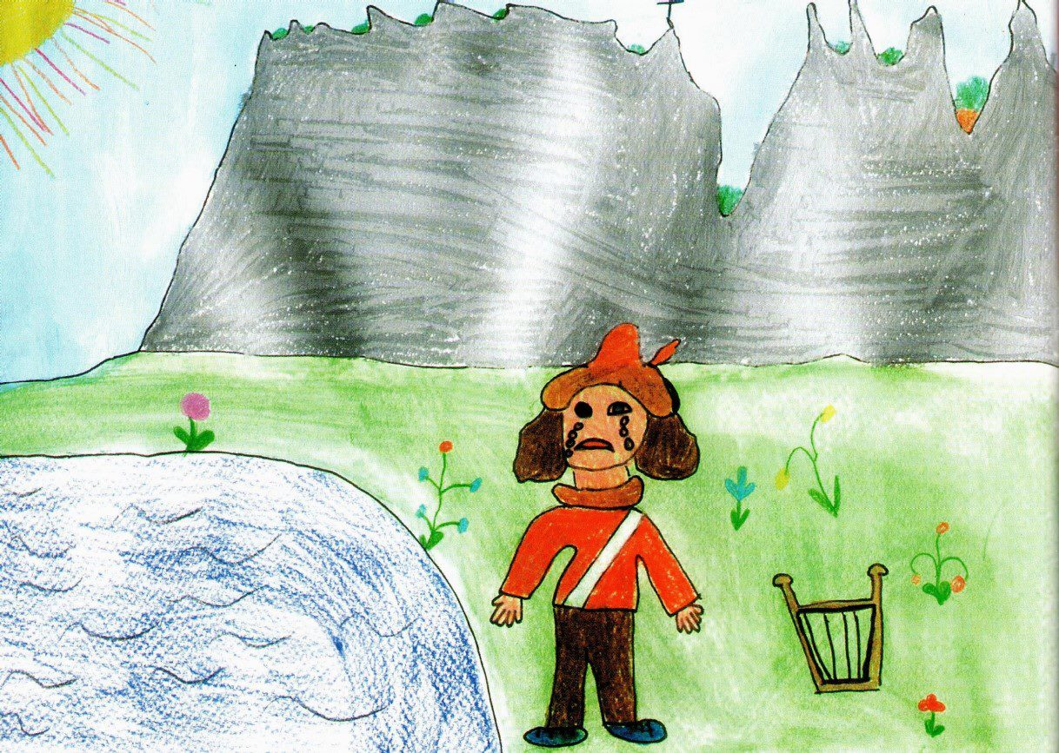

Oswald cialova cun marueia y pensova: “Ulà sarala pa śën jita? La ne possa pu nia vester sparida te tiera. Cie iel pa mei suzedù cun ëila?“

Oswald schaute ganz verblüfft und dachte: „Wo ist sie wohl hin? Sie kann doch nicht im Boden versunken sein. Was ist ihr bloß zugestoßen“

Oswald, stupito, pensò: “Dove sarà sparita? Non sarà svanita nel nulla! Che cosa le sarà mai accaduto?“

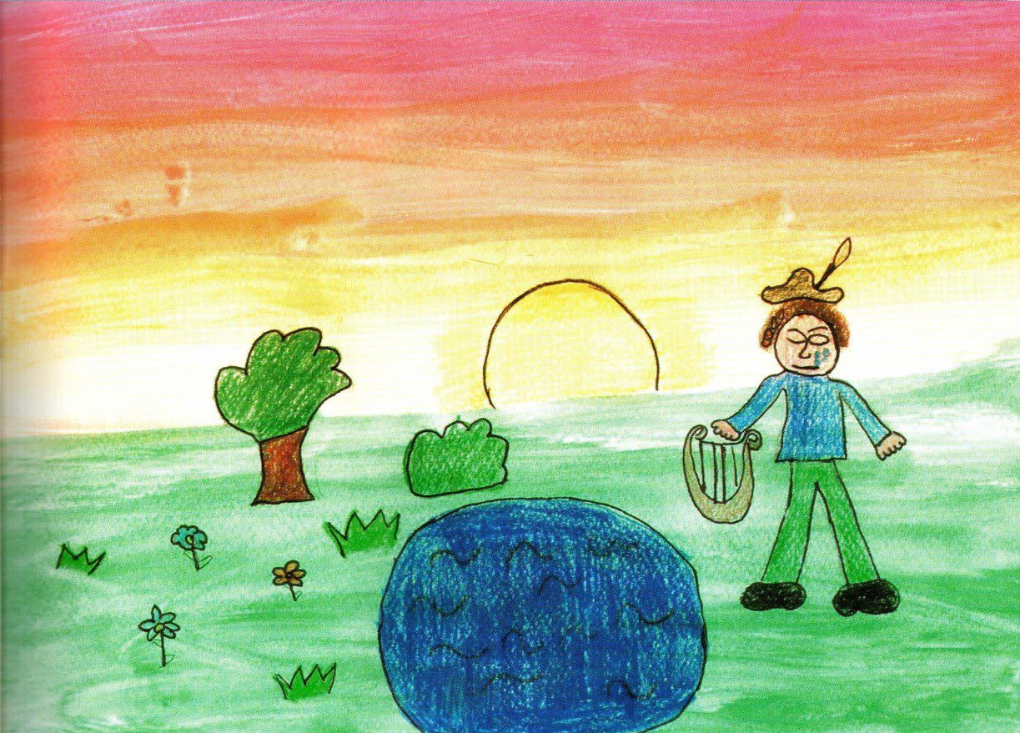

Restà fovel mé n lech. Oswald fova jit trëi dis alalongia ntëur l lech. L fova desperà che Antermoia ne fova inió plu da udëi.

Ein See blieb zurück. Oswald ging drei Tage lang um den See herum. Er war traurig, dass Antermoja nirgends mehr zu sehen war.

Vi rimase un lago oscuro. Oswald passegiò per tre giorni intorno al lago. Era molto triste che di Antermoja non c’era più traccia.

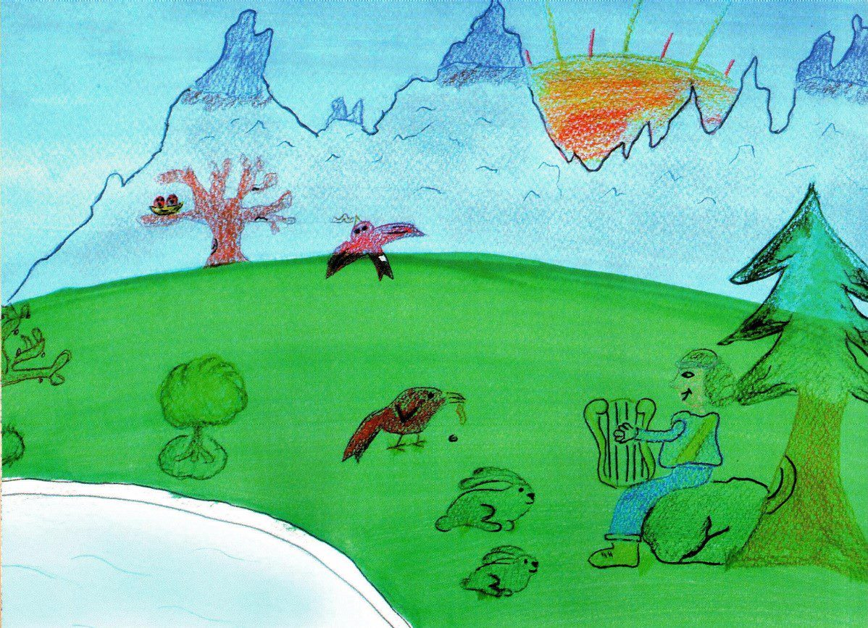

L ciantova cianties trangujedes y sunova ëures alalongia bel fin sun l’erpa.

Er sang traurige Lieder und spielte lange und wunderbar auf der Harfe.

Oswald si mise a suonare l’arpa e a cantare delle canzoni tristi.

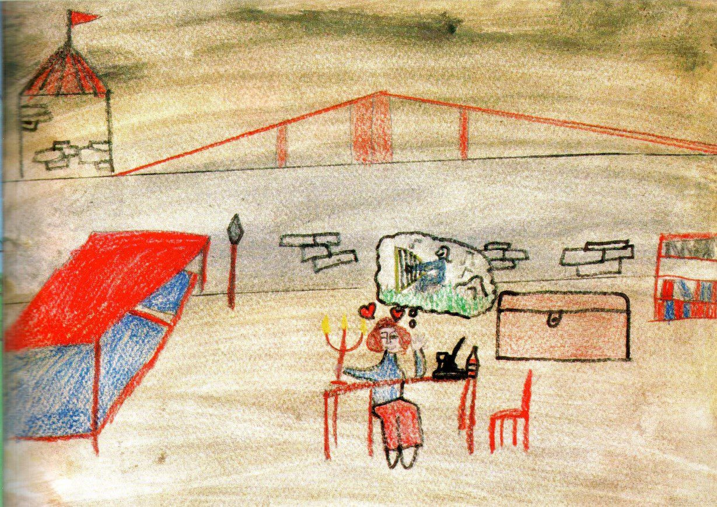

Ma l ne n’ova plu deguna gheneda y l messova for mé plu pensé ala bela muta. Nsci ovel tëut la dezijion de jì de viac.

Doch er fand keine Ruhe mehr und konnte nur mehr an die Elfe denken. So beschloss er auf Reisen zu gehen.

Però non trovò pace, pensò solo più all’elfa. Così decise di mettersi in viaggio.

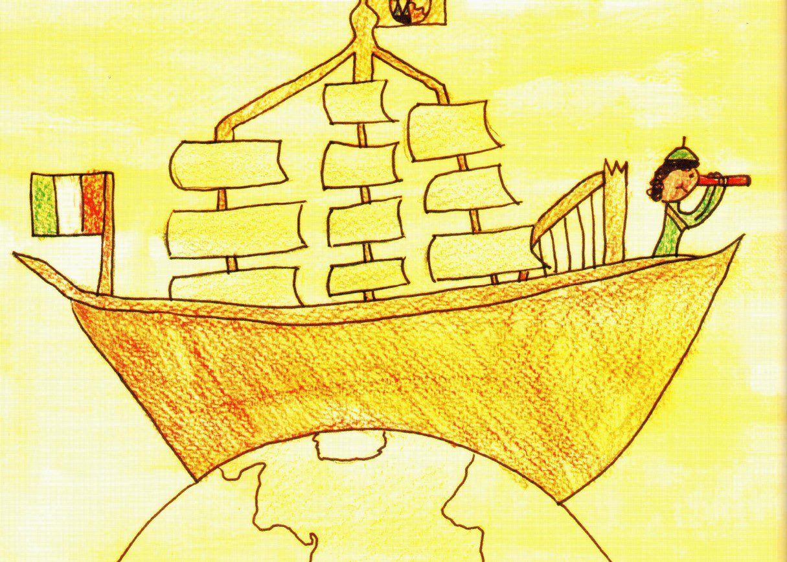

L fova jit cun la berca tres n grum de meres y ova cunesciù truep luesc fulestieres. Datrai pensovel a si bel ncësa, ma mpo sentivel de messëi jì for inò ora per l mond.

Er durchschiffte viele Meere und zog durch fremde Lander. Manchmal dachte er an seine schöne Heimat, doch trotzdem packte ihn die Reiselust immer wieder.

Attraverso terre e mari e raggiunse diversi paesi stranieri. Ogni tanto pensava al suo bel paese, però la voglia di viaggiare non lo fece stare mai calmo.